МУ «Управление культуры Исполнительного комитета Нижнекамского муниципального района РТ»

Муниципальное бюджетное образовательное учреждение дополнительного образования «Детская музыкальная школа № 6» НМР РТ

Дополнительная общеразвивающая общеобразовательная программа в области музыкального искусства

«Музыкальная грамота»

Возраст обучающихся: 5 - 7 лет
Срок реализации:1 год

г. Нижнекамск, 2020 г.

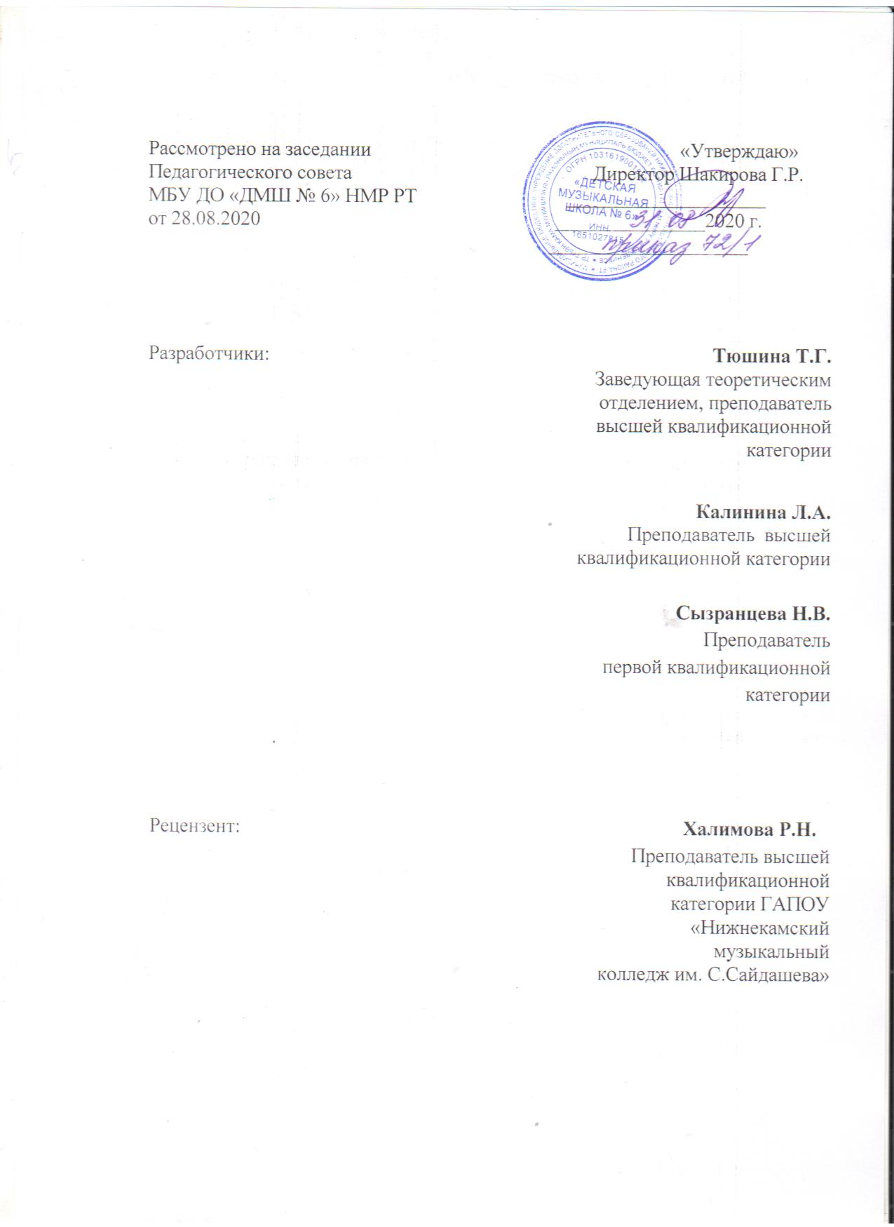

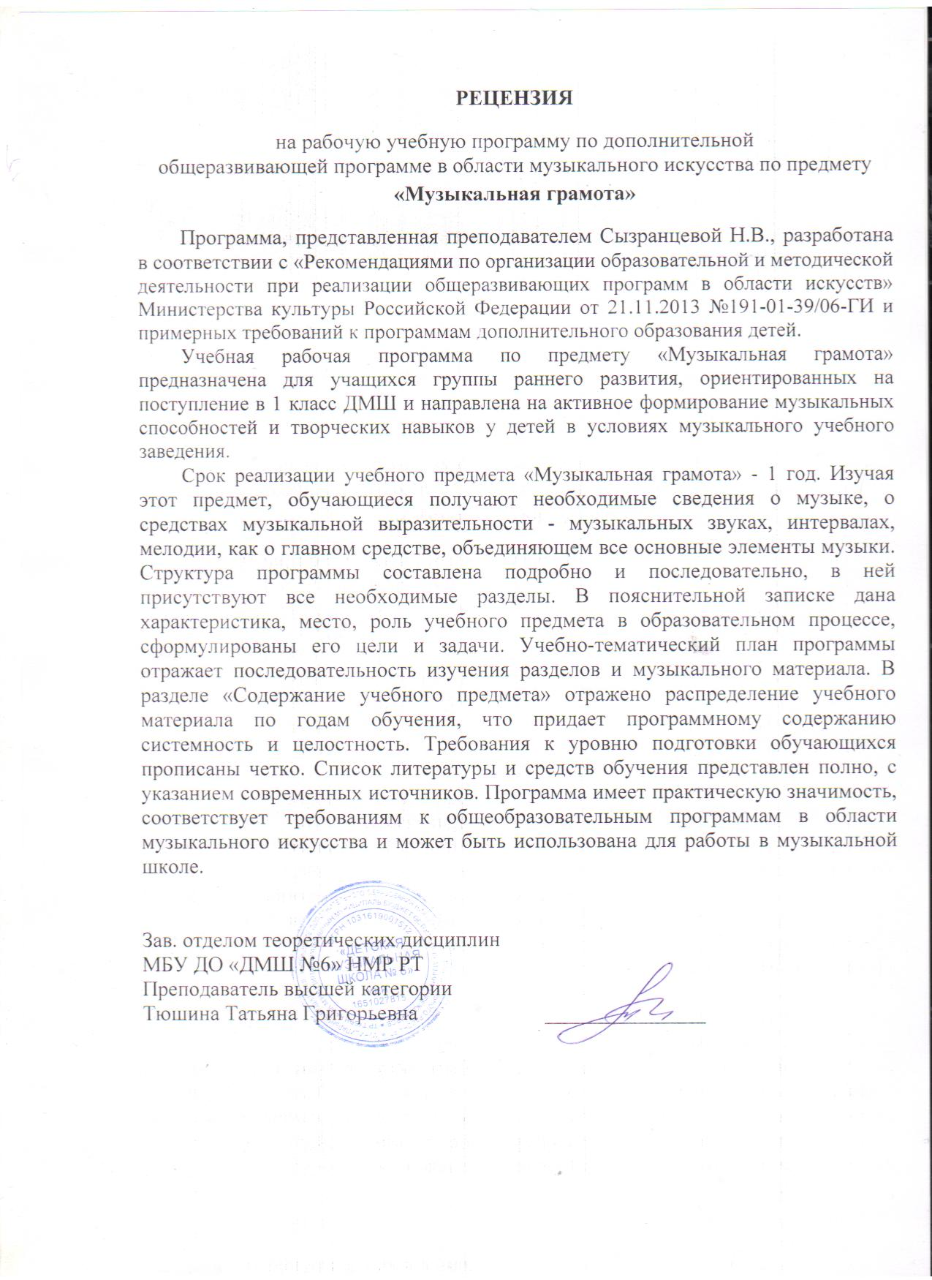

Структура программы учебного предмета
I. Пояснительная записка
1.1.Характеристика учебного предмета, его место и роль в образовательном процессе;
1.2. Цели и задачи учебного предмета;
1.3.Срок реализации учебного предмета;
1.4.Объем учебного времени, предусмотренный учебным планом образовательного учреждения на реализацию учебного предмета;
1.5. Форма проведения учебных аудиторных занятий;
1.6. Методы обучения;
1.7. Описание материально-технических условий реализации учебного предмета;
II. Содержание учебного предмета
2.1.Учебно-тематический план обучения;
2.2. Содержание образовательной программы;
III. Требования к уровню подготовки обучающихся
IV. Формы и методы контроля, система оценок
4.1.Формы и методы контроля;
4.4.Критерии оценки;
V. Методическое и дидактическое обеспечение учебного процесса
5.1.Методические рекомендации преподавателям;
5.2.Рекомендации по организации самостоятельной работы обучающихся;
VI. Список учебной и методической литературы.

- Пояснительная записка
1.1.Характеристика учебного предмета, его место и роль в образовательном процессе.
Учебная рабочая программа по предмету «Музыкальная грамота» составлена на основе:
- «Рекомендаций по организации образовательной и методической деятельности при реализации общеразвивающих программ в области искусств» Министерства культуры Российской Федерации от 21.11.2013 №191-01-39/06-ГИ;
- примерных требований к программам дополнительного образования детей.
Учебная рабочая программа по предмету «Музыкальная грамота» предназначена для учащихся группы раннего развития, ориентированных на поступление в 1 класс ДМШ.
Активное формирование музыкальных способностей, творческих и исполнительских навыков у детей в условиях музыкального учебного заведения является одним из важнейших факторов, определяющих успех дальнейшего музыкального обучения. Раннее приобщение детей к музыке создает необходимые условия для всестороннего гармонического развития личности ребенка, а также помогает выявлению детей, обладающих профессиональными музыкальными данными.
Детям младшего возраста свойственна свободная творческая деятельность, которая проявляется интуитивно в играх, движении под музыку, фантазировании различных мелодий. В процессе занятий педагог руководит творческими поисками детей, стимулирует и направляет их фантазию. Используя способность детей к подражанию, педагог умело организует детское творчество, показывая для начала возможные варианты выполнения заданий. Это способствует пробуждению инициативы и воспитанию самостоятельности у детей. Практические навыки, приобретенные в процессе интуитивной творческой деятельности, постепенно подводят детей к осознанному творчеству.
В процессе обучения широко используется дидактический материал в виде различных наглядных пособий, помогающих освоению программных требований по музыкальной грамоте.
Актуальность программы – данная программа позволяет подготовить учащегося к дальнейшему обучению в музыкальной школе.
Назначение программы – обучение детей дошкольного возраста.
1.2. Цели и задачи учебного предмета
Цель программы – создание условий для формирования навыков и умений путем развития у учащихся стабильного интереса к музыкальным занятиям.
Перед курсом «Музыкальная грамота» в подготовительной группе ставятся следующие задачи:
образовательные
● выявление и всестороннее развитие музыкальных способностей детей, формирование первоначальных музыкальных представлений и навыков;
развивающие
● приобретение элементарных сведений по музыкальной грамоте;
воспитательные
● привитие детям любви и интереса к музыке, накопление музыкальных впечатлений и воспитание художественного вкуса.
1.3.Срок реализации учебного предмета
Учебная рабочая программа «Сольфеджио» рассчитана на 1 год.
1.4. Объем учебного времени, предусмотренный учебным планом образовательного учреждения на реализацию учебного предмета.
Основной формой учебной работы является урок продолжительностью 30 минут 1 раз в неделю. Общий объем 32 часа в год. Рекомендуемый возраст для начала занятий 5-7 лет.

1.5. Форма проведения учебных занятий
Программа предусматривает групповую форму учебной работы с учащимися. Наполняемость групп от 2 до 10 человек. Основная форма занятий - урок.
Групповая работа позволяет оптимизировать учебный процесс и облегчает проведение урока. Освоение учащимися комплекса знаний, приобретение ими умений и навыков возможно при условии постоянной фронтальной работы со всей группой по всем разделам программы, что требует разумного планирования учебного процесса в целом и детальной подготовки к каждому уроку. В процессе обучения используется тематическая форма учебных занятий. Используется принцип чередования разных видов работы на уроке.

1.6. Методы обучения
Основными методами обучения, используемыми при изучении предмета «Музыкальная грамота» в подготовительном классе, являются:
- объяснительно-иллюстративный;
- словесный метод и метод графического изображения мелодии;
- наглядный (использование пособий «Музыкальная грамота для малышей», «Музыкальное лото», дидактические карточки, таблицы, дидактические игры);
- наглядно-слуховой метод;
- проблемно-поисковый;
- метод игровой мотивации (использование дидактических игр);
- метод сравнения;
- метод повтора.

1.7.Описание материально-технических условий реализации учебного предмета.
Материально-техническая база образовательного учреждения должна соответствовать санитарным и противопожарным нормам, нормам охраны труда. Библиотечный фонд детской школы искусств укомплектовывается печатными и электронными изданиями основной и дополнительной учебной и учебно-методической литературы по учебному предмету «Музыкальная грамота».
Учебные аудитории, предназначенные для реализации учебного предмета, оснащаются фортепиано, звукотехническим оборудованием, учебной мебелью (досками, столами, стульями, стеллажами, шкафами) и оформляются наглядными пособиями. Учебные аудитории должны иметь звукоизоляцию.
В обучении учащихся активно используется наглядный материал, музыкальные и шумовые инструменты.
Дидактический материал подбирается педагогом на основе существующих методических пособий, учебников, сборников, а также разрабатывается педагогом самостоятельно.

II. Содержание учебного предмета.
2.1.Учебно-тематический план

№ | Темы | Содержание урока | Общее кол-во часов
1 | Вводное занятие. Сказка «Королева Музыка». | Музыкальное приветствие.  Ритмическая игра «Как тебя зовут». Работа с картинками. | 1
2 | Такие разные звуки. Звуки шумовые и музыкальные. | Работа с картинками.  Прослушивание разных звуков. | 2
3 | «Кто где живёт». | Клавиатура. Регистры. Октавы. Зарисовка клавиатуры. Зарисовка героев. | 2
4 | Длинные и короткие звуки.  Ритмизация текста «Шёл я с папой по дорожке». | Определяем длительность на примере шагов папы и малыша. Зарисовка ритмического рисунка «кубики» (длинные и короткие звуки).  Приём игры «Топ, хлоп, шлёп, щёлк» под музыку. | 2
5 | Ритмизация попевок. | «Две подружки, две восьмушки», «Киска, брысь, киска, брысь! На дорожку не садись!» Хлопки совпадают со словами. Ритмично произносим текст и сопровождаем хлопками. | 2
6 | Запись ритмического рисунка. Ритмическое упражнение «Волшебная палочка». | Зарисовка ритмического рисунка. «Воздушное изображение» коротких и длинных длительностей в виде палочек. | 1
7 | Ритмизация попевок. Реприза. | Зарисовка ритмического рисунка. Понятие термина «Реприза». Ритмическая игра «Танцуем сидя». | 1
8 | Ритм в музыке. Знакомство с длительностями. | Целая. Половинная. Четверть. Восьмая. Игра «Найти длительность нотки». | 2
9 | Ритмослоги. Ритмизация попевок. | Звуки «ТА» и «ТИ-ТИ». Обозначение ритма ритмослогами. | 1
10 | Метр в музыке. «Шаги – доли» в марше, песне, танце. | Ровный «шаг руками». Отмечаем ровное движение шагов, долей в музыке. | 2
11 | Нота – музыкальный знак | «Бусы» на линейках и между линейками. Правильное написание головки, штиля. | 1
12 | Скрипичный ключ. Нотный стан. | Правильное написание скрипичного ключа. Запись нот на линейках с проговариванием.  Запись нот между линейками с проговариванием.  Ноты в ряд. | 1
13 | Учим ноты первой октавы. | Работа с картинками. | 1
14 | Нота «Соль». | Правильное расположение ноты на нотном стане. Запись песни «Котя-коток». Поем нотами, словами, стучим ритм. | 1
15 | Нота «До». | Правильное расположение ноты на нотном стане. Запись песни «Андрей-воробей». Поем нотами, словами, стучим ритм. | 1
16 | Нота «Ре». | Правильное расположение ноты на нотном стане. Запись песни «Тили-бом». Поем нотами, словами, стучим ритм. | 1
17 | Нота «Ми». | Правильное расположение ноты на нотном стане. Запись песни «Солнышко». Поем нотами, словами, стучим ритм. | 1
18 | Ноты «Фа» и «Ля». | Правильное расположение нот на нотном стане. Запись песни «Ладушки». Поем нотами, словами, стучим ритм. | 1
19 | Нота «Си». | Правильное расположение ноты на нотном стане. Запись песни «Такси». Поем нотами, словами, стучим ритм. | 1
20 | Мажор и минор. Сказка про лады. | Лад. Мажор. Минор. Тоника. | 1
21 | Размер. Такт. | Размеры 2/4, 3/4. Сильные и слабые доли. Зарисовка ритмического паровозика. | 2
22 | Интервалы. | Рассказ про интервалы. Определение количества ступеней. Зарисовка героев. | 3
23 | Итоговое занятие. | Повторение пройденного материала. | 1
 | Итого: |  | 32

2.2.Содержание программы

Музыкальная грамота
Высота и длительность звука. Скрипичный ключ. Ноты первой октавы. Запись нот первой октавы. Освоение всего семиступенного звукоряда.
Гамма как принцип следования звуков и ступенек по порядку в пределах октавы. Понятие тоники. Реприза. Темп.
Понятие сильной доли. Двухдольный и трёхдольный метр.
Лад. Мажор. Минор.
Интервалы: прима, секунда, терция, кварта, квинта, секста, септима, октава в песенках и на слух.
Слово как метроритмическая единица. Ритмы одно – двух – трехсложных слов. Длительности: целая, половинная, четвертная, восьмая.
Интонационное развитие
Артикуляционные упражнения на правильное произнесение и пропевание гласных звуков. Поступенное движение вверх и вниз в вокальном интонировании и определении на слух.
Навыки сольфеджирования (пение по нотам). Выучивание песенок с названием нот наизусть.
Ритмическое развитие
Понятие и восприятие двухдольности и трехдольности через двигательное ощущение. Двигательные упражнения, дифференцированные метром и жанром. Восьмые, четверти, половинные, целые в ритмических упражнениях.
Определение ритма стихотворений. Показ ритма стихотворений условными движениями. Упражнение “ритмическое эхо”.

Творческие задания
Сочинение песенок с педагогом.
Сочинение рассказов на предложенную тему.
Сочинение песенок на заданные стихи, навыки подбора песенок от разных звуков, использование знакомых интервалов в музыкальных сочинениях и импровизациях.

III. Требования к уровню подготовки обучающихся
Результатом освоения программы учебного предмета «Музыкальная грамота» в подготовительном классе является приобретение обучающимися следующих знаний, умений и навыков:
- знание нот, их правописание;
- знание первичных теоретических знаний;
- умение записать элементарный нотный текст;
- чистое интонирование знакомых песен;
- сольфеджирование простых нотных примеров;
- умение определять на слух 2-3-хдольный размер, лад, регистр;
- умение передать ритмический рисунок, включающий в себя сочетание длительностей: четверть, две восьмые, половинная.

IV. Формы и методы контроля, система оценок
4.1.Формы и методы контроля
Цели аттестации: установить соответствие достигнутого учеником уровня знаний и умений на определенном этапе обучения программным требованиям.
Формы контроля: текущий, промежуточный.
Текущий контроль осуществляется регулярно преподавателем на уроках, он направлен на поддержание учебной дисциплины, на качественное усвоение программы. При оценивании (в виде поощрительных значков, картинок, стикеров) учитываются качество выполнения предложенных заданий, инициативность и самостоятельность, темпы продвижения ученика.
Промежуточный контроль - контрольный урок в конце учебного года. Учитывая возрастные особенности детей, формой контрольного урока может быть: игра, викторина, конкурс, тест, концерт.

V. Методическое и дидактическое обеспечение учебного процесса
5.1. Методические рекомендации преподавателям
Работа по программе «Музыкальная грамота» строится по следующим направлениям:
1) формирование вокально-интонационных навыков, ладового чувства;
2) воспитание чувства метроритма;
3) формирование музыкально-слуховых представлений;
4) освоение музыкальной грамоты.
Интонационные упражнения
- выработка равномерного дыхания, умения распределять его на музыкальную фразу;
- слуховое осознание чистой интонации;
- пение песен-упражнений из 2-3-х соседних звуков с постепенным расширением диапазона и усложнением (с ручными знаками, с названиями нот, на слоги и т.д. по выбору педагога);
Сольфеджирование, пение с листа
- пение выученных песен от разных звуков.
- пение по нотам простых мелодий.
Ритмические упражнения
- движения под музыку;
- повторение ритмического рисунка (простукивание, проговаривание на слоги);
- исполнение ритмического рисунка по записи (ритмические карточки, нотный текст);
- узнавание мелодии по ритмическому рисунку;
- исполнение ритмического сопровождения (к выученным песням, с аккомпанементом фортепиано или без) на основе изученных ритмических фигур.
Слуховой анализ
- определение на слух и осознание характера музыкального произведения;
- определение на слух лада (мажор, минор);
- определение на слух размера музыкального построения, знакомых ритмических фигур;
- определение на слух отдельных мелодических оборотов (поступенное движение вверх и вниз, движение на одном звуке, скачки).
Музыкальный диктант
Развитие музыкальной памяти и внутреннего слуха.
- воспроизведение (на слоги, с названием нот, проигрывание на фортепиано);
-устные диктанты: запоминание небольшой фразы и ее воспроизведение (на слоги, с названием нот, проигрывание на фортепиано);
- запись ритмического рисунка мелодии;
- запись мелодий, предварительно спетых с названием звуков.
Творческие упражнения
- рисунки к песням, музыкальным произведениям.
5.2.Рекомендации по организации самостоятельной работы обучающихся
Самостоятельные занятия являются необходимым условием для успешного овладения теоретическими знаниями, формирования умений и навыков. Самостоятельная работа опирается на домашнее задание, которое должно содержать новый изучаемый в данный момент материал и закрепление пройденного, а также включать разные формы работы:
- выполнение теоретического (возможно письменного) задания,
- сольфеджирование мелодий по нотам,
- разучивание мелодий наизусть,
- ритмические упражнения,
- творческие задания (сочинение ритмического рисунка).
Все рекомендации по домашней работе в индивидуальном порядке дает преподаватель и фиксирует их поощрением в виде наклеек-оценок.
Обязательное условие самостоятельной домашней работы – наличие нотной тетради. Самостоятельные занятия должны быть небольшими по объёму, посильными для ученика, регулярными и систематическими.

VI. Список учебной и методической литературы
- Абелян А. «Забавное сольфеджио»
- Берак О.Л. Школа ритма. Часть 1. М; 2007
- Берак О.Л. Школа ритма. Часть 2. М; 2007.
- Боровик Т.А. Изучение интервалов на уроках сольфеджио. М; 2006.
- Бырченко Т. С песенкой по лесенке. М; 1984.
- Ветлугина Н. Музыкальный букварь. Издание седьмое. – М.: Издательство «Музыка» 1969.
- Вогралик Т. Метроритмический букварь. С-Пб; 2008.
- Давыдов Е. Методика преподавания сольфеджио. М; 1986
- Домогацкая И. Музыкальные прописи. М; 1995.
- Гусева С.И. Путешествие в музыкальную страну. 2018.
- Железнова Е. Бим! Бом»! М; 2008.
- Жакович В.В. Музыкальная грамота для самых маленьких. 2015.
- Зебряк Т. Музыкальная грамота в сказках и сказочках. М; 2002.
- Калинина Г. Сольфеджио. Рабочая тетрадь
- Камаева Т., Камаев А. Азартное сольфеджио. М; 2004.
- Каплунова И., Новоскольцева И. Этот удивительный ритм. С-Пб; 2005.
- Ковалевская М. Музыкальная гимнастика для пальчиков. С-Пб; 2008.
- Металлиди Ж., Перцовская А. Сольфеджио. Подготовительная группа. С-Пб; 2004.
- Москалькова И., Рейниш М. Уроки сольфеджио в дошкольных группах детских музыкальных школ. М; 1998.
- Островский А. Методика теории музыки и сольфеджио. Л; 1970
- Поплянова Е. Королева Гамма. Ч; 2009.
- Поплянова Е. Уроки господина канона. С-Пб; 2009.
- Романец Д. Нотная грамота. 2018.
- Середа В.П. Каноны. М; 2009.
- Серединская В. Развитие внутреннего слуха в классах сольфеджио. М; 1962.
- Синяев Л. Воспитание метроритмических навыков на уроках сольфеджио. М; 1988.
- Теплов Б. Психология музыкальных способностей. М; 1961.
- Толмачева М.С. Сольфеджио – рабочая тетрадь;
- Фролова Ю. Сольфеджио. Подготовительный класс. Р-Д;2002.
- Червоная М. Интервалы мы поем. С-Пб;2004.

